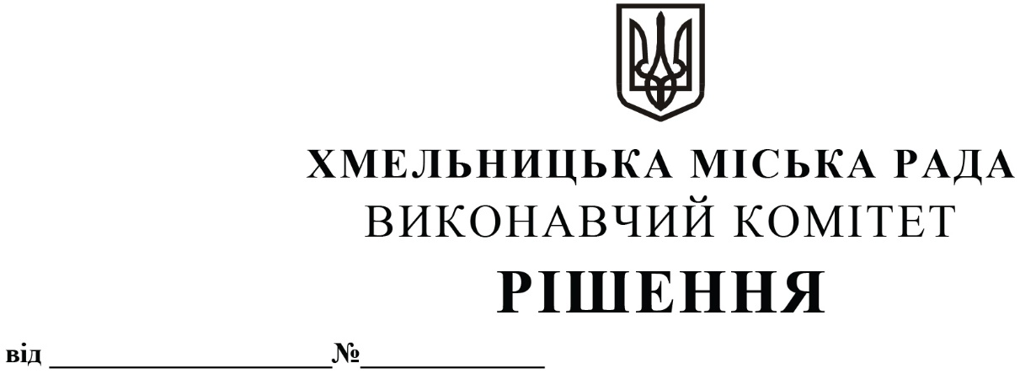

Про внесення змін в рішення виконавчого комітету від 11.03.2021 № 223

У зв’язку з кадровими змінами, розглянувши клопотання управління транспорту та зв’язку, керуючись законами України «Про автомобільний транспорт» та «Про місцеве самоврядування в Україні», постановою Кабінету Міністрів України «Про затвердження Порядку проведення конкурсу з перевезення пасажирів на автобусному маршруті загального користування» від 03.12.2008 № 1081, виконавчий комітет міської ради

ВИРІШИВ:

1. Внести зміни до рішення виконавчого комітету від 11.03.2021 № 223 «Про утворення комітету з визначення робочого органу по організації забезпечення роботи конкурсного комітету по організації та проведенню конкурсів на перевезення пасажирів автомобільним транспортом на території Хмельницької міської територіальної громади, затвердження форми заяви, переліку документів для участі у конкурсі, форми договору про виконання функцій робочого органу, умов конкурсу, проведення конкурсу та визнання такими, що втратили чинність рішень виконавчого комітету від 12.11.2009 № 1180, від 22.01.2015 № 23, від 28.04.2016 № 300, від 23.05.2018 № 384» із внесеними змінами рішенням виконавчого комітету від 13.04.2023 № 337, виклавши додаток 1 в новій редакції згідно з додатком.
2. Контроль за виконанням рішення покласти на управління транспорту та зв’язку та заступника міського голови М. Ваврищука.

Міський голова Олександр СИМЧИШИН

Додаток
до рішення виконавчого комітету
від 25.04.2024 № 784
Склад
комітету з визначення робочого органу по організації забезпечення роботи конкурсного комітету по організації та проведенню конкурсів на перевезення пасажирів автомобільним транспортом на території Хмельницької міської територіальної громади

Голова комітету:

Ваврищук Микола Васильович - заступник міського голови.

Заступник голови комітету:

Костик Костянтин Олександрович - начальник управління
транспорту та зв’язку.

Секретар комітету:

Пащенко Юлія Василівна - головний спеціаліст
управління транспорту та зв’язку.
Члени комітету:

Миколюк Валерій Віталійович - головний юрисконсульт
управління транспорту та зв’язку;

Цимбалюк Ігор Анатолійович - голова правління
громадської організації
«ГРОМАДА ПОДІЛЛЯ»
(за згодою).

Керуючий справами виконавчого комітету Юлія CАБІЙ

Начальник управління
транспорту та зв’язку Костянтин КОСТИК

